Саморегулируемая организация
Ассоциация
«КубаньСтройИзыскания»

СТАНДАРТ ОРГАНИЗАЦИИ

ГРУНТЫ

Отбор монолитов слабых грунтов из буровых скважин
вдавливаемыми грунтоносами ГМТ-100 и ГМТТ-100

СТО 60284311-008-2018

Первая редакция

Краснодар
2018

Предисловие

Цели и принципы стандартизации в Российской Федерации установлены Федеральным законом от 27 декабря 2002 г. № 184-ФЗ «О техническом регулировании» и Федеральным законом от 1 мая 2007 г. № 65-ФЗ «О внесении изменений в Федеральный закон «О техническом регулировании», а правила применения Стандарта организации установлены ГОСТ Р 1.4-2004 Стандартизация в Российской Федерации. Стандарты организаций. Общие положения.

Сведения о стандарте

1 РАЗРАБОТАН авторским коллективом – кандидатом технических наук, доцентом кафедры Кадастра и геоинженерии Кубанского государственного технологического университета В.В. Денисенко и кандидатом технических наук, профессором кафедры Оснований и фундаментов Кубанского государственного аграрного университета П.А. Ляшенко.

2 ВНЕСЕН ООО «КраснодарТИСИЗ», Советом саморегулируемой организации Ассоциация «КубаньСтройИзыскания».

3 УТВЕРЖДЁН И ВВЕДЁН В ДЕЙСТВИЕ Протоколом общего собрания СРО Ассоциация «КубаньСтройИзыскания» № 1 от 14 февраля 2018 года.

4 Введен ВПЕРВЫЕ

В настоящем стандарте использованы изобретения Российской Федерации №№ 1723258, 1767383 и 2174597. Авторы изобретений – Денисенко В.В. и Ляшенко П.А.
Информация об изменениях к настоящему стандарту, его пересмотре (замене) или отмене размещается в информационной системе общего пользования на официальном сайте СРО Ассоциация «КубаньСтройИзыскания» www.kubstriz.ru и направляется каждому члену СРО Ассоциация «КубаньСтройИзыскания» посредством почтовой, факсимильной или электронной связи.

Настоящий стандарт не может быть полностью или частично воспроизведен, тиражирован и распространен в качестве официального издания без разрешения СРО Ассоциация «КубаньСтройИзыскания».
Введение

Современные тенденции научно-технического прогресса в инженерных изысканиях заключаются в повышении достоверности и точности результатов, сокращении сроков изысканий, автоматизации и механизации работ, сокращении доли ручного труда [1].
Одной из важнейших задач инженерно-геологических изысканий для строительства является достоверное определение физико-механических свойств грунтов. Чем достовернее они будут определены, тем надёжнее и экономичнее будет проектирование и строительство.
Основные объемы определения физико-механических свойств грунтов осуществляются в лабораторных условиях по монолитам грунтов, отобранным из изучаемого грунтового массива, в связи с чем достоверность результатов определения физико-механических свойств грунтов зависит от степени сохранности природного сложения грунтов в отобранных монолитах. Чем выше степень сохранности природного сложения грунтов в отобранных монолитах, тем достовернее будут результаты лабораторных определений.
Для отбора монолитов слабых грунтов создано множество конструкций вдавливаемых грунтоносов [2]. Однако большинство из известных грунтоносов для отбора монолитов слабых грунтов не нашли широкого применения на практике, т.к. не обеспечивают сохранность природного сложения грунтов в отбираемых монолитах, имеют различные конструктивные и технологические недостатки, сложны в изготовлении и эксплуатации, требуют специального навыка и наличия высокой квалификации буровиков [2-8].
В связи с тем, что слабые грунты в возрастающих масштабах используются в качестве оснований зданий и сооружений [3-10], проблема отбора монолитов слабых грунтов с сохранением природного сложения является весьма актуальной, а работы по совершенствованию техники и технологии отбора монолитов грунтов вдавливаемыми грунтоносами представляют большой практический интерес.
В настоящем стандарте приведена технология отбора монолитов слабых грунтов вдавливаемыми грунтоносами ГМТ-100 и ГМТТ-100 и их конструкции [11-13], разработанные на основе результатов многолетней работы авторов по совершенствованию техники и технологии отбора монолитов грунтов вдавливаемыми грунтоносами [14-19].
Испытаниями установлено [11], что грунтоносы ГМТ-100 и ГМТТ-100:
- обеспечивают высокую степень сохранности природного сложения слабых грунтов в отбираемых монолитах на всех этапах работы отбора и обработки монолитов, в том числе при: погружении грунтоносов в забой скважины; отрыве монолитов от грунтового массива и подъеме на дневную поверхность; разборке грунтоносов и извлечении из них монолитов; упаковке и транспортировке монолитов для лабораторных испытаний; отборе из монолитов образцов для лабораторных испытаний;
- позволяют гарантированно отбирать монолиты мягкопластичных и текучепластичных грунтов (грунтонос ГМТ-100), мягкопластичных, текучепластичных и текучих грунтов (грунтонос ГМТТ-100) из буровых скважин выше и ниже уровня подземных вод и могут быть использованы для отбора полутвердых и тугопластичных грунтов;
- просты в изготовлении и эксплуатации;
- не требуют специального навыка и высокой квалификации буровой бригады.

СТАНДАРТ ОРГАНИЗАЦИИ
ГРУНТЫ
Отбор монолитов просадочных грунтов из буровых скважин
вдавливаемым зондом-грунтоносом ЗГ-133

Дата введения – 2018-02-14

Область применения

1.1 Настоящий стандарт распространяется на отбор монолитов слабых грунтов ненарушенного природного сложения мягкопластичной, текучепластичной и текучей консистенции из буровых скважин вдавливаемыми грунтоносами ГМТ-100 и ГМТТ-100 и устанавливает конструкцию грунтоносов ГМТ-100 и ГМТТ-100 и технологию отбора монолитов грунта из буровых скважин с их помощью.
1.2 Настоящий стандарт может применяться для отбора монолитов песчаных, пылеватые и глинистых непросадочных грунтов ненарушенного и нарушенного природного сложения полутвердой и тугопластичной консистенции из буровых скважин вдавливаемыми грунтоносами ГМТ-100 и ГМТТ-100.

2 Нормативные ссылки

В настоящем стандарте использованы ссылки на следующие стандарты:
ГОСТ 5180–2015 Грунты. Методы лабораторного определения физических характеристик
ГОСТ 12071–2014 Грунты. Отбор, упаковка, транспортирование и хранение образцов
ГОСТ 12248–2010 Грунты. Методы лабораторного определения характеристик прочности и деформируемости
ГОСТ 12536–2014 Грунты. Методы лабораторного определения гранулометрического (зернового) и микроагрегатного состава
ГОСТ 22733–2016 Грунты. Метод лабораторного определения максимальной плотности
ГОСТ 23161–2012 Грунты. Метод лабораторного определения характеристик просадочности
ГОСТ 23740–2016 Грунты. Методы определения содержания органических веществ
ГОСТ 25100–2011 Грунты. Классификация
ГОСТ 30416–2012 Грунты. Лабораторные испытания. Общие положения

П р и м е ч а н и е – При пользовании настоящим стандартом целесообразно проверить действие ссылочных стандартов и сводов правил в информационной системе общего пользования – на официальном сайте национального органа Российской Федерации по стандартизации в сети Интернет или по ежегодно издаваемому информационному указателю «Национальные стандарты», который опубликован по состоянию на 1 января текущего года, и по выпускам ежемесячно издаваемого информационного указателя «Национальные стандарты» на текущий год. Если заменен ссылочный документ, на который дана недатированная ссылка, то рекомендуется использовать действующую версию этого документа с учетом всех внесенных в данную версию изменений. Если заменен ссылочный документ, на который дана датированная ссылка, то рекомендуется использовать версию этого документа с указанным выше годом утверждения (принятия). Если после утверждения настоящего стандарта ссылочный документ, на который дана датированная ссылка, внесено изменение, затрагивающее положение, на которое дана ссылка, то это положение рекомендуется применять без учета данного изменения. Если ссылочный документ отменен без замены, то положение, в котором дана ссылка на него, рекомендуется применять в части, не затрагивающей эту ссылку.

3 Термины и определения

В настоящем стандарте применены термины и определения по стандартам, приведенным в разделе 2 «Нормативные ссылки», а также следующие термины с соответствующими определениями:
Буровая скважина – горная выработка круглого сечения диаметром от 50 мм до 325 мм, пробуренная с поверхности грунтового массива с помощью бурового станка;
Вдавливаемый грунтонос – устройство для отбора монолитов грунта путем вдавливания в грунтовый массив без вибрации, ударов и вращения;
Грунтонос ГМТ-100 – устройство для отбора монолитов мягкопластичных и текучепластичных грунтов из скважин методом вдавливания;
Грунтонос ГМТТ-100 – устройство для отбора монолитов мягкопластичных, текучепластичных и текучих грунтов из скважин методом вдавливания;
Монолит грунта – объем грунта определенной формы, в котором при отборе из грунтового массива сохранены природное сложение и влажность грунта;
Образец грунта нарушенного сложения – объем грунта, в котором при отборе из грунтового массива изменились природное сложение и (или) влажность грунта;
Слабые грунты – легкодеформирующиеся и сильносжимаемые текучие и текучеплатичные глинистые грунты.

4 Отбор монолитов слабых грунтов из буровых скважин вдавливаемыми грунтоносами

4.1 Отбор монолитов грунта осуществляют для описания грунтов и определения их свойств в лабораторных условиях согласно ГОСТ 5180, ГОСТ 12248, ГОСТ 12536, ГОСТ 22733, ГОСТ 23161, ГОСТ 23740, ГОСТ 24143, ГОСТ 30416.
Монолиты грунта должны иметь объем достаточный для определения полного или планируемого комплекса физико-механических свойств грунтов.
4.2 Для отбора монолитов слабых грунтов из буровых скважин используют вдавливаемые грунтоносы: - ГМТ-100 – для мягкопластичных и текучепластичных грунтов;
- ГМТТ-100 – для мягкопластичных, текучепластичных и текучих грунтов.
Отбор монолитов грунта осуществляют путём вдавливания грунтоноса ГМТ-100 или ГМТТ-100 в грунтовый массив. При этом режущее лезвие башмака грунтоноса вырезает из грунтового массива монолит грунта, а наружная конусная поверхность башмака расклинивает и вдавливает лишний грунт в стороны.
4.3 Перед спуском грунтоноса в буровую скважину производят зачистку забоя от осыпавшегося грунта и подготовку грунтоноса (проверяют надежность соединения башмака с корпусом грунтоноса и смазывают консистентной смазкой входное отверстие и наружную конусную поверхность башмака).
4.4 Грунтонос приводным штоком закрепляют на буровой штанге, опускают на забой буровой скважины, а затем плавно и равномерно без остановок вдавливают в забой буровой скважины со скоростью не менее 0,5 м/мин на глубину, гарантирующую полное заполнение его полости грунтом и нахождение нарушенного слоя грунта выше грунтоприёмной гильзы.
При вдавливании грунтоноса в забой буровой скважины вырезаемый из грунтового массива монолит грунта поступает в полость грунтоноса. При этом в грунтоносе ГМТ-100 приводной шток с тарельчатым клапаном смещается в крайнее нижнее положение и проходное отверстие в крышке открывается, а в грунтоносе ГМТТ-100 – приводной шток смещается с поршнем в крайнее нижнее положение, тарельчатый клапан отходит от поршня и открывает его проходные отверстия. Т.о. в обоих грунтоносах ГМТ-100 и ГМТТ-100 обеспечивается безпрепятственный выход воздуха, воды и разжиженного грунта из грунтоносов наружу.
4.5 После вдавливания грунтоноса на глубину, гарантирующую полное заполнение грунтоприёмной гильзы грунтом ненарушенного природного сложения грунтонос медленно без сотрясения и ударов поднимают на поверхность буровой скважины. При этом в грунтоносе ГМТ-100 приводной шток с тарельчатым клапаном смещается в крайнее верхнее положение, проходное отверстие в крышке закрывается и в полости грунтоноса возникает вакуум, а в грунтоносе ГМТТ-100 приводной шток перемещается вверх и подводит к поршню тарельчатый клапан, который перекрывает его проходные отверстия и вместе с поршнем смещается к крышке, создавая в грунтоносе заданную величину вакуума.
За счет полного заполнения грунтоноса грунтом и герметизации проходных отверстий в полости обоих грунтоносов ГМТ-100 и ГМТТ-100 возникает вакуум, обеспечивающий гарантированный отрыв монолита грунта от грунтового массива и его удержание в грунтоносе при подъеме на поверхность буровой скважины.
4.6 На поверхности буровой скважины грунтонос разбирают и извлекают грунтоприёмную гильзу с монолитом грунта, предварительно удалив лишний грунт по её торцам.
Монолиты грунта сразу после извлечения из грунтоноса ориентируют (отмечают верх монолита), вместе с грунтоприёмной гильзой и этикеткой герметически упаковывают и отправляют на лабораторные испытания.
Если отбор монолита грунта производился в нежесткую (из ламинированной бумаги) грунтоприёмную гильзу, то монолит грунта вместе с грунтоприёмной гильзой укладывают в специальный жесткий контейнер и закрывают герметизирующими крышками или парафинируют.
Если отбор монолита грунта производился в жесткую грунтоприёмную гильзу-контейнер с полиэтиленовой пленкой, то после извлечения грунтоприёмной гильзы с монолитом грунта края полиэтиленовой пленки, загнутные снаружи грунтоприёмной гильзы, отгибают и закрывают торцы монолита грунта, а затем одевают герметизирующие крышки.
4.7 Освобожденный от монолита грунта грунтонос очищают от грунта, поверхность входного отверстия и режущего лезвия грунтоноса смазывают консистентной смазкой и производят очередной отбор монолита грунта.
Для очистки от грунта в грунтоносе ГМТ-100 отсоединяют от корпуса крышку, извлекают вкладыш и очищают его и тарельчатый клапан, в грунтоносе ГМТТ-100 отсоединяют от корпуса цилиндр, а от цилиндра – крышку.
Кроме того конструкция обоих грунтоносов ГМТ-100 и ГМТТ-100 обеспечивает чистовую самозачистку внутренних поверхностей корпуса и башмака зубчатой нарезкой полуцилиндрических вкладышей при сборе грунтоноса.

5 Оборудование и приспособления

5.1 Для отбора монолитов слабых грунтов из буровых скважин используют грунтонос ГМТ-100 или ГМТТ-100.
5.2 Грунтонос ГМТ100 [11] состоит из корпуса 1 (рисунок 1а), башмака 2, полуцилиндрических вкладышей 3, грунтоприёмной гильзы 4, крышки 5 с центральным проходным отверстием, тарельчатого клапана 6, закрепленного на приводном штоке 7, и цилиндрического вкладыша 8.
Приводной шток 7 размещен с возможностью осевого перемещения в направляющей втулке 9, закрепленной с помощью кронштейна 10 на крышке 5.
Башмак 2 и крышка 5 соединяются с корпусом 1 с помощью байонетных соединений 14 (рисунки 1а, 1г).
Для обеспечения беспрепятственного выхода воздуха, воды и разжиженного грунта из грунтоноса и предотвращения возникновения противодавления на поступающий в полость грунтоноса монолит грунта кронштейн 10 имеет треугольную форму и размеры, обеспечивающие наличие зазора между кронштейном 10 и стенкой скважины. Площадь живого сечения этого зазора, проходного отверстия крышки 5 и зазора между тарельчатым клапаном 6 и вкладышем 8 равны между собой [13].
Для обеспечения надежной герметизации грунтоноса тарельчатый клапан 6 обрезинен, а проходное отверстие крышки 5 имеет заостренную кромку.
5.3 Грунтонос ГМТТ-100 [11] состоит из корпуса 1 (рисунок 2а), башмака 2, полуцилиндрических вкладышей 3, грунтоприёмной гильзы 4, цилиндра 5 с крышкой 10, тарельчатого клапана 6, приводного штока 7 и поршня 8.
Тарельчатый клапан 6 закреплен на приводном штоке 7 неподвижно, а поршень 8 – с возможностью осевого перемещения от тарельчатого клапана 6 до упорного буртика 9.
Ход приводного штока 7 ограничивается кольцевым упором 17, закрепленным с помощью фиксаторов 18 и наружных проточек 19, выполненных на штоке. Путем изменения положения кольцевого упора 17 на штоке 7 регулируется длина хода штока и величина вакуума в грунтоносе.
Для обеспечения беспрепятственного выхода воздуха, воды и разжиженного грунта из грунтоноса и предотвращения возникновения противодавления на поступающий в полость грунтоноса монолит грунта поршень 8 и крышка 10 имеют проходные отверстия 20 и 21, причем площадь живого сечения отверстий 20 поршня 8, отверстий 21 крышки 10 и зазора между тарельчатым клапаном 6 и цилиндром 5 равны между собой [13].
Башмак 2 и цилиндр 5 соединяются с корпусом 1 с помощью байонетных соединений 14 (рисунки 2а, 2г).
Для обеспечения надежной герметизации грунтоноса тарельчатый клапан 6 обрезинен, а проходные отверстия 20 поршня 8 имеют по периметру заостренную кромку.
5.4 У обоих грунтоносов ГМТ100 и ГМТТ100:
- полуцилиндрические вкладыши 3 имеют внутренние проточки 11, в которых размещены фиксирующие кольца 12 (рисунки 1а, 1б, 2а, 2б), а на торцах – зубчатую нарезку 13 (рисунки 1в, 2в). Фиксирующие кольца 12 удерживают полуцилиндрические вкладыши 3 относительно друг друга в корпусе 1 грунтоносов при любом продольном зазоре между ними, предотвращают смятие грунтоприёмной гильзы 4 из нежестких материалов и повреждение отбираемых монолитов, исключают выпадение из корпуса 1 полуцилиндрических вкладышей 3 и упрощают технологию их изготовления. Зубчатая нарезка 13 на торцах полуцилиндрических вкладышей 3 снижает требования к качеству очистки внутренних поверхностей корпуса 1 и башмака 2 за счет их самозачистки при сборке грунтоноса;
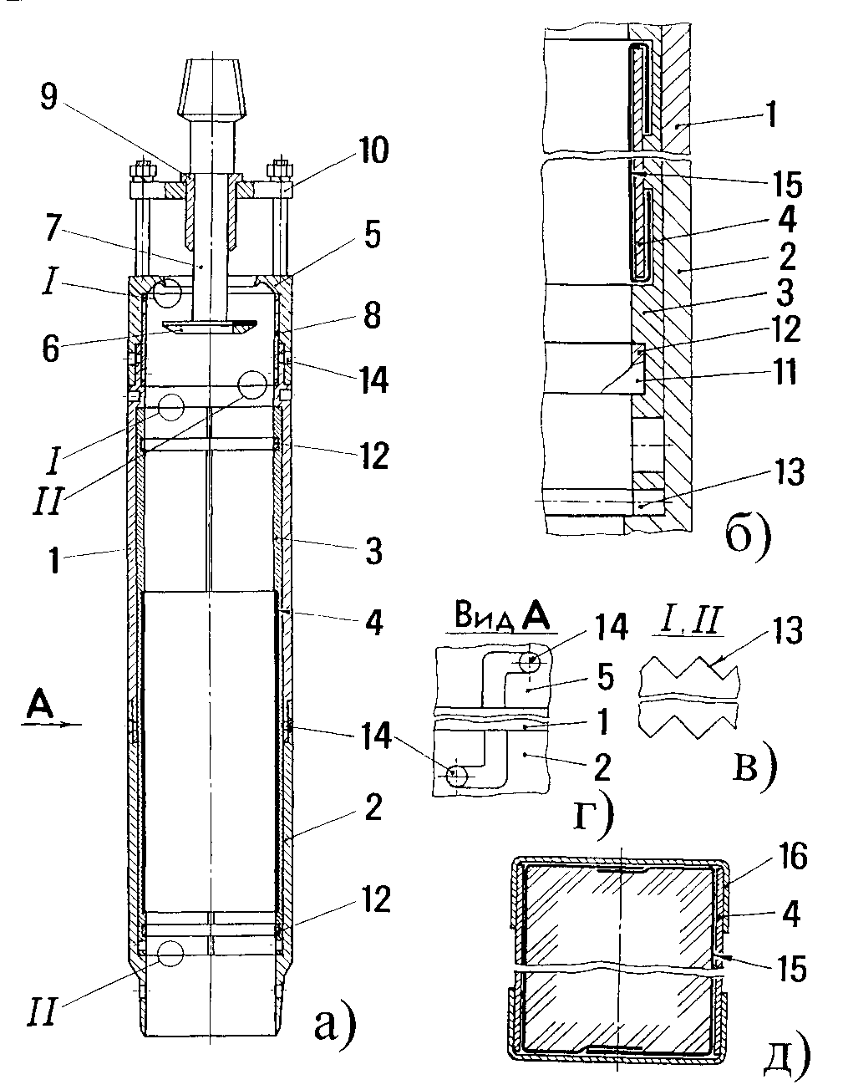
1 – корпус; 2 – башмак; 3 – полуцилиндрические вкладыши; 4 – грунтоприёмная гильза;
5 – крышка с центральным проходным отверстием; 6 – тарельчатый клапан;
7 – приводной штоке; 8 – цилиндрический вкладыш; 9 – направляющая втулка;
10 – кронштейн; 11 – внутренние проточки; 12 – фиксирующие кольца; 13 – зубчатая нарезка;
14 – байонетные соединения; 15 – листовая пленка из полиэтилена или фольги;
16 – герметизирующие крышки

Рисунок 1 – Грунтонос ГМТ-100:
а) – общий вид грунтоноса; б) – размещение полуцилиндрических вкладышей
и фиксирующих колец; в) – зубчатая нарезка на полуцилиндрических вкладышах;
г) – байонетные соединения башмака и крышки с корпусом;
д) – упаковка монолита для транспортировки

- грунтоприёмная гильза 4 предназначена для приема монолита грунта при отборе и его транспортировке на лабораторные испытания. Для этого грунтоносы комплектуются комплектом жестких и нежестких гильз с герметизирующими крышками 16 (рисунки 1д, 2д). Грунтоприёмная гильза выполняется цельноцилиндрической из жесткого и нежесткого листового материала толщиной 0,2-0,5 мм: латунь, оцинкованное железо, пластмасса, плотная ламинированная полиэтиленом бумага, фольга и т.п. Грунтоприёмная гильза из нежестких материалов предназначена для одноразового использования и при отборе из них грунта в кольца лабораторных приборов разрывается, а в грунтоносах используется вместе с фиксирующими кольцами 12 (рисунки 1б, 2б). Грунтоприёмная гильза из жестких материалов (гильза-контейнер) предназначена для многократного использования. Для упрощения отбора из неё проб грунта в кольца лабораторных приборов и исключения повреждения при этом природного сложения грунта внутренняя поверхность жесткой гильзы прокладывается листовой пленкой 15 из полиэтилена или фольги (рисунки 1б, 2б), края которой загибаются снаружи и обжимаются полуцилиндрическими вкладышами 3, имеющими для этого специальные проточки;

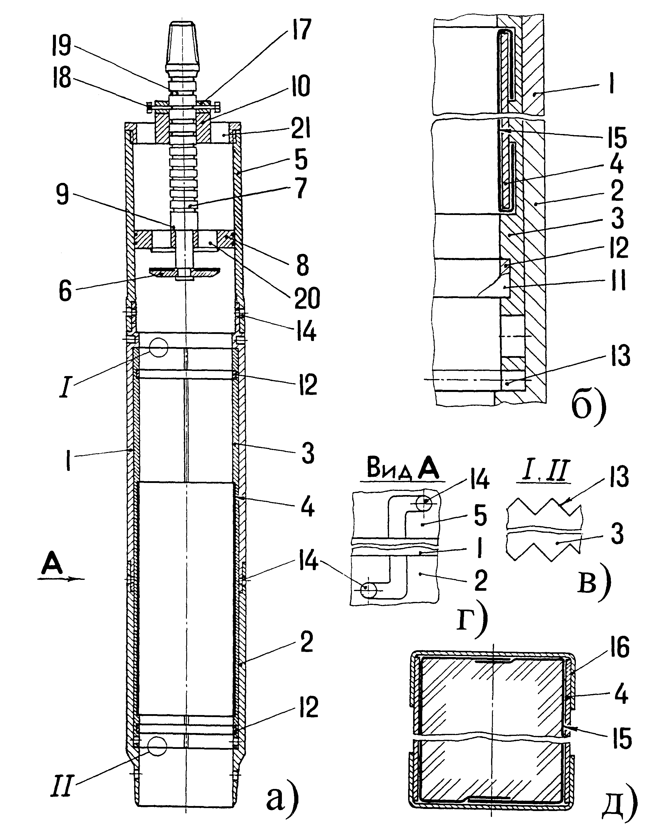
1 – корпус; 2 – башмак; 3 – полуцилиндрические вкладыши; 4 – грунтоприёмная гильза;
5 – цилиндр; 6 – тарельчатый клапан; 7 – приводной шток; 8 – поршень; 9 – упорный буртик;
10 – крышка; 11 – внутренние проточки; 12 – фиксирующие кольца; 13 – зубчатая нарезка;
14 – байонетные соединения; 15 – листовая пленка из полиэтилена или фольги;
16 – герметизирующие крышки; 17 – кольцевой упор; 18 – фиксаторы; 19 – наружные проточки;
20, 21 – проходные отверстия

Рисунок 2 – Грунтонос ГМТТ-100:
а) – общий вид грунтоноса; б) – размещение полуцилиндрических вкладышей
и фиксирующих колец; в) – зубчатая нарезка на полуцилиндрических вкладышах;
г) – байонетные соединения башмака и цилиндра с корпусом;
д) – упаковка монолита для транспортировки

- при использовании грунтоприёмной гильзы 4 из жестких материалов фиксирующие кольца 12 применять не требуется (рисунки 1а, 1б, 2а, 2б);
- для уменьшения зон нарушения природного сложения грунта в грунтовом массиве и отбираемом монолите грунта в процессе его отбора башмак 2 (рисунки 1а, 2а) имеет конусное заострение, образованное двумя ступенями конусной наружной поверхности башмака [16-18]: первая ступень заострения имеет толщину стенки не более 1,5 мм и угол заострения δ₁ = 10^{о}, 2 ступень – отведена от первой на 25 мм и имеет угол заострения δ₂ = 30^{о};
- для повышения степени сохранности природного сложения грунтов в отбираемых монолитах путем уменьшения трения грунта в грунтоносах при отборе монолитов режущее лезвие башмака 2 имеет минимальную толщину и наружное заострение, диаметр входного отверстия башмака на 2-2,6 мм меньше внутреннего диаметра грунтоприёмной гильзы 4, а полуцилиндрические вкладыши 3, грунтоприёмная гильза 4 и фиксирующие кольца 12 установлены заподлицо с внутренней поверхности корпуса 1 (рисунки 1а, 1б, 2а, 2б);
- для упрощения сборки и разборки грунтоносов башмак 2 и полуцилиндрические вкладыши 3 имеют радиальные сквозные отверстия, а корпус 1 глухие отверстия под воротки (рисунки 1а, 1б);
- в комплект грунтоносов входят набор грунтоприёмных гильз с герметизирующими крышками, специальные воротки для сборки и разборки грунтоносов, переходники с шестигранного на резьбовой хвостовик и наоборот и специальные контейнеры для транспортировки грунтоносов.
5.5 Технические характеристики грунтоносов ГМТ-100 и ГМТТ-100 приведены в таблице 1.

Таблица 1 – Технические характеристики грунтоносов ГМТ100 и ГМТТ100
Наименование характеристики | Модель грунтоноса
Наименование характеристики | ГМТ100 | ГМТТ100
Диаметр входного отверстия башмака (диаметр отбираемых монолитов), мм | 97
Размеры грунтоприёмной гильзы, мм:  - высота (высота отбираемых монолитов) | 245
- внутренний диаметр: минимальный / максимальный | 99,0 / 99,6
- наружный диаметр | 100
Наружный диаметр грунтоноса, мм | 114
Способ удержания монолита в грунтоносе | вакуумный
Принцип создания вакуума | герметизация  тарельчатым  клапаном | поршневой
Ход поршня для регулирования величины вакуума в грунтоносе, мм: минимальный / максимальный |  | 115 / 15
Способ погружения грунтоноса | вдавливанием
Длина грунтоноса, мм: с выдвинутым штоком / с задвинутым штоком | 960 / 820 | 975 / 810
Масса, кг, не более | 12 | 15

6 Упаковка монолитов

6.1 Отобранные монолиты грунта герметически упаковывают в соответствии с требованиями ГОСТ 12071 и отправляют на испытания в грунтоведческую лабораторию.
6.2 Упаковку монолитов грунта производят вместе с этикеткой, оформленной и содержащей сведения о монолите в соответствии с требованиями ГОСТ 12071.

7 Транспортирование, хранение и разделка монолитов

7.1 Транспортирование и хранение монолитов грунта производят в соответствии с требованиями ГОСТ 12071.
7.2 Монолиты грунта при транспортировке и хранении не должны подвергаться резким динамическим и температурным воздействиям.
7.3 При разделке монолитов грунта необходимо не допускать их сотрясений и ударов.

8 Уход за грунтоносами

8.1 После окончания работы с грунтоносом ГМТ-100 или ГМТТ-100 все поверхности грунтоноса должны быть очинены от грунта, а поверхности башмака смазаны консистентной смазкой.
8.2 При хранении и транспортировке грунтоноса ГМТ-100 или ГМТТ-100 башмак должен быть защищен от механических повреждений, влаги и грязи.
8.3 Для надежной работы грунтоносов ГМТ-100 и ГМТТ-100 необходимо следить за:
- состоянием режущего лезвия башмака;
- формой входного отверстия башмака, полуцилиндрических вкладышей, грунтоприёмной гильзы, распорных колец, цилиндрического вкладыша (у ГМТ-100) и поршня (у ГМТТ-100);
- состоянием поверхности входного отверстия башмака;
- состоянием тарельчатого клапана и кромки выходного отверстия в крышке (у ГМТ-100);
- состоянием поршня и кромки выходных отверстий в поршне (у ГМТТ-100);
- состоянием байонетных соединений.
8.3.1 Режущее лезвие башмака должно быть всегда заостренным. Вмятины на режущем лезвии не допускаются.
8.3.2 Отклонение входного отверстия башмака, полуцилиндрических вкладышей, грунтоприёмной гильзы, распорных колец и цилиндрического вкладыша (у ГМТ-100) от цилиндрической формы не допускается.
Вмятины не поверхностях и торцах этих деталей не допускаются.
8.3.3 Поверхность входного отверстия башмака не должна иметь следов коррозии, раковин и царапин,
8.3.4 Резиновая пластина тарельчатого клапана не должна иметь каверн, а кромка выходного отверстия крышки (у ГМТ-100) и поршне (у ГМТТ-100) не должна иметь раковин и вмятин.
8.3.5 Байонетные соединения должны надежно соединяться без люфтов.
8.3.6 Грунтоносы ГМТ-100 и ГМТТ-100 должны транспортироваться и храниться в специальных контейнерах, исключающих повреждение грунтоносов.

Библиография

[1] Акинфиев С.А., Амарян Л.С., Трофименков Ю.Г. Проблемы совершенствования оборудования, приборов
и организации инженерно-геологических изысканий // Теоретические и методические проблемы повышения качества и эффективности инженерно-геологических изысканий. Тема V. Проблемы совершенствования оборудования, приборов и организации инженерно-геологических изысканий / Тезисы докладов Всесоюзной конференции, г. Ростов-на-Дону. – 1980. – С. 3-21.
[2] Денисенко В.В. Анализ методики и техники отбора монолитов грунтов // Научные труды Кубанского государственного технологического университета, 2015, № 5. – С. 154-174. – URL: http://ntk.kubstu.ru/file/429.
[3] Материалы к совещанию по методике и технике отбора монолитов горных пород при инженерно-геологических исследованиях (Белгород, 31 мая-4 июня 1966 г.). – М.: Изд-во ВСЕГИНГЕО, 1966. – 160 с.
[4] Васильев А.В. Отбор проб горных пород при инженерно-геологических исследованиях. – М.: Недра, 1970. – 72 с.
[5] Основные методические положения по отбору инженерно-геологических проб горных пород (Утверждены протоколом 19-го заседания Постоянной комиссии СЭВ по геологии, 6-12 октября 1970 г., г. Стары Смоковец в ЧССР). – М.: Изд-во ВСЕГИНГЕО, 1971. – 40 с.
[6] Вопросы методики и техники отбора монолитов из буровых скважин при инженерно-геологических изысканиях / Труды ПНИИИСа, том IX. – М., 1971. – 156 с.
[7] Тычина Н.И. Исследования изменения сложения грунта в монолитах при отборе их грунтоносами // Вопросы методики и техники инженерных изысканий в строительстве / Труды ПНИИИСа, том 3. – М., 1970. – С. 173-189.
[8] Тычина Н.И. Исследования влияния конструкций грунтоносов и способов их погружения на свойства грунтов в монолитах, отбираемых из буровых скважин: афтореф. дис. канд. техн. наук. – М.: Изд-во ПНИИИС, 1971. – 22 с.
[9] Абелев М.Ю. Слабые водонасыщенные грунты как основания сооружений. – М.: Стройиздат, 1978. – 228 с.
[10] Амарян Л.С. Свойства слабых грунтов и методы их изучения. – М.: Недра, 1990. – 220 с.
[11] Денисенко В.В. Вакуумные грунтоносы для отбора монолитов слабых грунтов // Научные труды Кубанского государственного технологического университета, 2014, № 4. – С. 149-164. – URL: http://ntk.kubstu.ru/file/100.
[12] Авт. св. СССР № 1723258 Е02D 1/04. Вакуумный грунтонос / Денисенко В.В. // Открытия. Изобретения, 1992, № 12.
[13] Авт. св. СССР № 1767383 G01N 1/04, Е02D 1/04. Вакуумный грунтонос / Денисенко В.В. // Открытия. Изобретения, 1992, № 37.
[14] Денисенко В.В. Исследование влияния конструктивных элементов бокового грунтоноса на качество отбора монолитов просадочных грунтов из стенок дудок // Научные труды Кубанского государственного технологического университета, 2014, № 2. – С. 210-223. – URL: http://ntk. kubstu.ru/file/60.
[15] Денисенко В.В. Исследование влияния технологических факторов на качество отбора монолитов просадочных грунтов боковым грунтоносом из стенок дудок // Научные труды Кубанского государственного технологического университета, 2014. № 3. – С. 136-154. – URL: http://ntk.kubstu.ru/file/76.
[16] Денисенко В.В. Совершенствование конструкции грунтоприёмной гильзы бокового грунтоноса для отбора просадочных грунтов из стенок дудок / Научные труды Кубанского государственного технологического университета, 2014, № 5. – С. 158-169. – URL: http://ntk.kubstu.ru/ file/234.
[17] Патент на изобретение РФ № 2174597 E21B 49/02, E02D 1/04, G01N 11/04. Грунтонос / Денисенко В.В., Ляшенко П.А. // Изобретения. Полезные модели, 2001, № 17.
[18] Денисенко В.В. Зонд-грунтонос для отбора монолитов просадочных грунтов из скважин // Научные труды Кубанского государственного технологического университета, 2015, № 1. – С. 147-161. – URL: http://ntk.kubstu.ru/file/322.
[19] Денисенко В.В. Совершенствование техники и технологии отбора монолитов грунтов вдавливаемыми грунтоносами: монография. – Краснодар: Изд-во КубГТУ, 2017. – 173 с.

_________________________________________________________________________________
ОКС 13.080
Ключевые слова: слабый грунт, монолит грунта, отбор монолитов, грунтовый массив, вдавливаемый грунтонос, буровая скважина
_________________________________________________________________________________

